Тема: «Про тебя. Что умеет человек» 2 класс ПНШ 1 вариант
ФИ _________________________________ 2 класс «___»
1. Перечисли признаки живой природы: ______________________
________________________________________________________________________________________________________________.
2. Перечисли части тела человека: ___________________________
________________________________________________________.
3. Как можно отличить одного человека от другого?____________
________________________________________________________________________________________________________________.
4. У человека 5 органов чувств: глаза — орган ________________,
уши — орган ____________, язык — орган __________________ ,
нос — орган ____________________, кожа — орган ____________
______________ .
5. Вставь пропущенные слова в текст.
Человек — часть ____________природы. Как и всё живое на Земле, он рождается, __________________, ______________________,
________________, _______________________________________.
Основное отличие человека от других млекопитающих в том, что он существо __________________. Он может изготавливать изделия, писать, читать, _______________________________________.
6. Подпиши части тела человека.
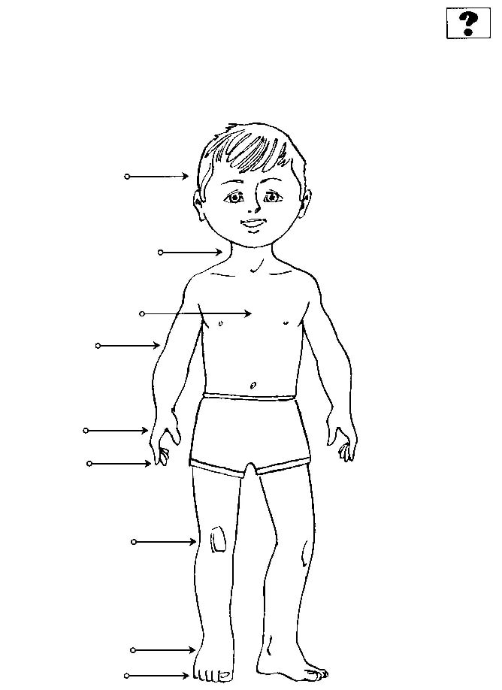

Тема: «Про тебя. Что умеет человек» 2 класс ПНШ 1 вариант
ФИ _________________________________ 2 класс «___»
1. Перечисли признаки живой природы: ______________________
________________________________________________________________________________________________________________.
2. Перечисли части тела человека: ___________________________
________________________________________________________.
3. Как можно отличить одного человека от другого?____________
________________________________________________________________________________________________________________.
4. У человека 5 органов чувств: глаза — орган ________________,
уши — орган ____________, язык — орган __________________ ,
нос — орган ____________________, кожа — орган ____________
______________ .
5. Вставь пропущенные слова в текст.
Человек — часть ____________природы. Как и всё живое на Земле, он рождается, __________________, ______________________,
________________, _______________________________________.
Основное отличие человека от других млекопитающих в том, что он существо __________________. Он может изготавливать изделия, писать, читать, _______________________________________.
6. Подпиши части тела человека.

